Исследовательская статья.
Автор: Дыбинская Татьяна Анатольевна, заместитель директора по воспитательной работе МБОУ «Устьянская СОШ»
Куприенко Наталья Михайловна, директор МБОУ «Устьянская СОШ»

Проходят годы, все события жизни уходят безвозвратно. Все меньше и меньше остается очевидцев тех военных событий 1941-1945 годов. В 2023 году в нашем селе Устьянка не осталось ветеранов Великой Отечественной войны. Считаю несправедливым то, что с уходом ветеранов, не сохранилась бы о них информация.
Мы должны знать и помнить о тех, кто ценой своей жизни, ценой своего здоровья совершил подвиг, победил фашистских захватчиков. В своей исследовательской работе мы хотим рассказать о ветеранах Великой Отечественной войны, педагогах Устьянской средней школы честно сражавшимися на фронтах войны, и честно трудившимися на благо нашей Родины, выполняя свою главную работу по воспитанию подрастающего поколения. Поэтому мы выбрали тему «Учителя фронтовики, участники Великой Отечественной войны 1941-1945 гг.». Вряд ли найдётся такой участок фронта, такое сражение, где бы, не воевали учителя. Маршал Советского Союза Александр Михайлович Василевский писал: «Учитель и на фронте, в окопах, оставался верен своей профессии – личным примером учил, как надо воевать».
Собранные автобиографические сведения о ветеранах, личные качества каждого, трудовые дела являются очень хорошим примером в воспитании подрастающего поколения.
Согласно записи в церковной книге гражданского состояния в Устьянке школа грамоты была открыта в 1896 году, в ней обучалось 46 мальчиков и 9 девочек. Учителем был назначен 34-х летний Алексеев Елисей, окончивший церковное училище в 1893 году. Его жалование составляло 60 рублей в год.
Позже учителем работала Косарева Прасковья, свекровь Косаревой Марии Васильевны.

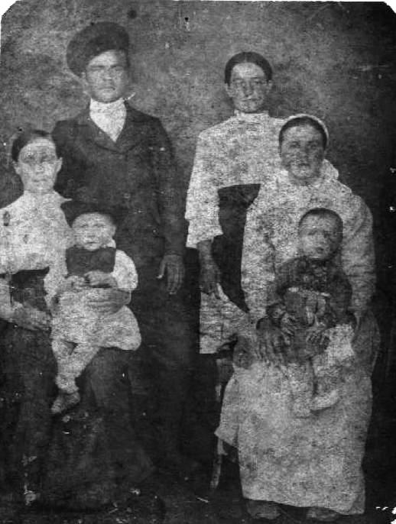

Косарева Прасковья (сидит справа)
в 20-е годы работала учительницей.

В начале двадцатых годов учителями работали бывший сельский писарь Тур Павел Константинович и молодой активист Пивоваров Пантелей Петрович.
Первое здание школы (из воспоминаний М.В.Косаревой) было расположено на месте, где сейчас политехнический комплекс школы, это была простая пластанная изба. Позже школа была переведена в дом бывшего кулака Сапы Андрея, располагавшегося рядом.
В 1920 году начальная школа была реорганизована в семилетнюю, из-за нехватки учебных классных комнат начальные классы были переведены в здание сельского Совета.
В 1923 году в селе открывается пункт по ликвидации неграмотности взрослого населения. Вечерами собирались жители села в школе, где их учили читать и писать. В школу были привезены даже буквари, правда, всего два экземпляра на все село.
Более подробные сведения о школе в фонде Западно-Сибирского краевого отдела народного образования ( ФР – 61) в списках школ по Славгородскому району за 1934 год значится: Устьянская неполная средняя школа, Устьянского сельсовета, язык обучения русский, директор школы Сытник Е. (имя неполное, отчество не указано), число преподавателей – 7, в том числе в 5-7 классах – 4 человека, число классных групп – 8, в том числе в 5-7 – 4. Число учащихся в начальных классах – 118 человек, в 5-7 – 126 человек, всего в школе – 244 учащихся ( ФР – 61, Оп. – 1, Д. – 1203, Л. 67).
Некоторое время после Сытника Е. школу возглавлял Пудич Григорий Иванович. В это время в школе работали учителями Голубкова Валентина Ивановна, супруги Безруких. Пионервожатым работал Костырко Василий Степанович (в последствии работал учителем, пропал без вести на фронте в 1942 году).
В 1938 году к зданию школы была сделана пристройка, где были оборудованы три классные комнаты, кабинет директора, канцелярия и буфет.
Директором школы в это время работал Тамурко Георгий Константинович. В начале войны ушел на фронт с группой устьянцев, с которыми участвовал в боевых действиях. В конце 1941 года погиб под Ленинградом в звании майора.

Тамурко Георгий Константинович

10 14-1941
Родился в селе Новопесчаное Славгородского района Алтайского края.
С 1938года работал директором Устьянской семилетней школы.
В Красную армию прозван в июне 1941года Славгородским РВК Алтайского края.
Украинец
Член ВКП (б)
Политрук 7 стрелковой роты 386 стрелкового полка 178 стрелковой дивизии Калининский фронт. По официальным документам: Пропал без вести август-сентябрь 1941 год.
Но был очевидец смерти Георгия Константиновича, наш земляк Демченко Я. К.
он видел, как тяжело раненного в живот Тамурко, застрелил из автомата немецкий солдат

После ухода Тамурко Г.К. директором школы был назначен бывший фронтовик , офицер, комиссованный по ранению из армии Апасов Николай Васильевич. В это время его жена и дочь находились на территории оккупированной Украины. Здесь он проживал на квартире Косаревой М.В.. Но долго поработать ему не пришлось, т.к. вскоре он умер от тяжелых ран. Николай Васильевич был похоронен на школьном дворе, но через некоторое время был перезахоронен на местное кладбище.
В предвоенные годы учителем начальных классов работал Емец Игнат Ефимович, который также в начале войны ушел на фронт. После войны вернулся в родное село и продолжал работать в школе.
Емец Игнат Ефимович

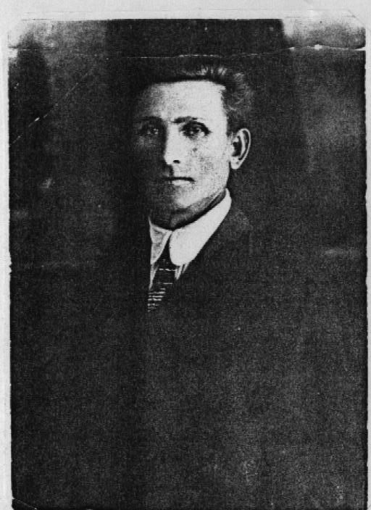

12.02.1896 – 22.10.1967

Родился в городе Минске Черниговской области Украинской ССР.
До войны работал в Устьянской семилетней школе учителем.
Во время боя был контужен.
НАГРАЖДЕН:
Медалью «За боевые заслуги» - 30.07.1951 года.
Юбилейной медалью: «20 лет Победы в Великой Отечественной войне 1941-1945гг.» - 1965 год.

Во время войны директором школы работала Синецкая Людмила Ивановна.

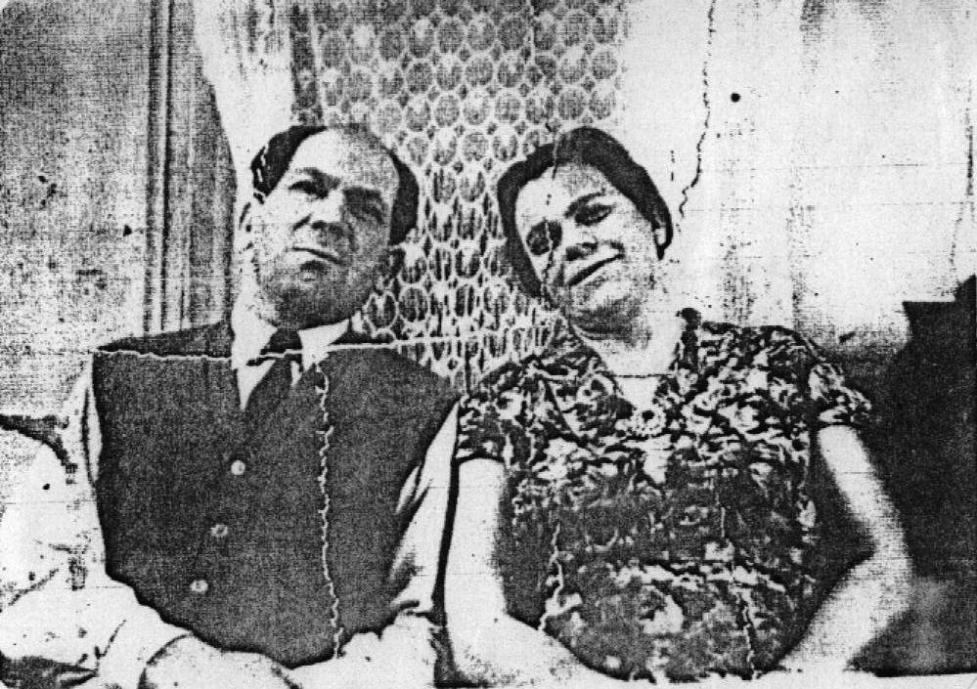

В военное время дети не только занимались учебой, но им приходилось очень много работать. Учебный год обычно начинался после окончания полевых работ. Дети старших классов наравне с взрослыми работали в поле, косили сено, убирали хлеб, пасли скот. Дети младших классов в летний период занимались прополкой зерновых, оказывали помощь на колхозном огороде. А в осенний период собирали колоски на колхозных полях. Не для себя, конечно, собирали, а все несли на колхозный ток. Каждый знал, что хлеб нужен на фронт солдатам, летчикам, танкистам.
Именно тогда появились стихи:
Хлеб – что снаряд, что пуля литая,
Дай ее фронту, колхозник Алтая!
Зимой, долгими вечерами, собирались девочки в школе и вязали теплые вещи для фронта. Шерсть выделяли колхозы.
Женщины-технички: Пономаренко Анастасия Михайловна и Хрипова Ксения Моисеевна пряли, а дети и учителя вязали рукавицы, перчатки, носки, шарфы. Шили и вышивали кисеты и платочки. Все это собирали в посылки и отправляли на фронт.
Подготовкой школы к новому учебному году занимались дети, учителя и технички, они делали ремонт школьного здания и готовили топливо на зиму. В то время топили камышом, и когда замерзала река, все дружно выходили на заготовку топлива. Камыши были высокие, густые, что иногда приходилось даже перекликаться, чтобы не заблудиться. Камыш возили на санях, впрягая в них быков, складывали в школьном дворе.

В 1943 году в Устьянку был переведен детский дом из Славгорода, чтобы детдомовским детям было легче выжить. К дому по улице Набережная 85 (бывший дом Сапы Романа) сделали пристройку, школа была переведена туда, а здание школы отдали под детдом.
Детей в детдоме было около 100 человек, семь из них были совсем малыши, остальные школьного возраста.
Детский дом № 3 приехал сюда со своим обслуживающим персоналом. Первым директором был Смердов Илья Алексеевич, позже детдом возглавил Гнилоквас Иван Петрович.
Здесь детдом завел свое хозяйство. Имели своих коров, быков, лошадей, в уходе за которыми дети оказывали посильную помощь. Имели свои швейные машинки «Зингер». Здесь для фронта шили теплые вещи. Обучал детей швейному делу, вернувшийся с войны по ранению Басманов Степан Федорович.

Басманов Степан Федорович
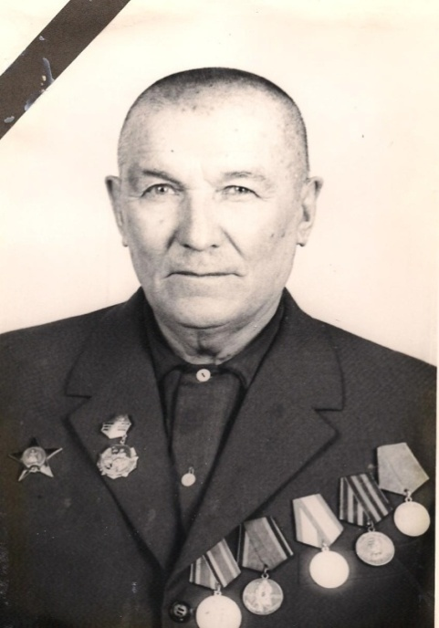
1905 – 18.07.1985
Родился в деревне Русский поселок Половинского района Челябинской области. До войны жил в Устьянке Славгородского района, Алтайского края. . После войны Степан Федорович работал воспитателем в Детском доме №3, вел уроки «Швейное дело», в школе вел уроки труда.

В РККА призван в июне 1941 года Славгородским РВК Алтайского края.
В Отечественной войне с 24.09.1941года.
Службу проходил в составе 70 отдельного батальона связи 26 стрелковой дивизии. сентября 1941года по май 1945года.
2-й Прибалтийский, 2-й Белорусский фронты. Связист.
Ефрейтор.
Член ВКП (б) с 1943года.
НАГРАЖДЕН:
Орденом «Красной Звезды». – 15.05.1945 год.
Орденом «Отечественной войны 2степени» - 06.04.1985год.
Медалями «За боевые заслуги» - 22.04.1944год.
«За Победу над Германией в Великой Отечественной войне 1941-1945гг.»-09.05.1945 год.
Юбилейными медалями:
« 20лет Победы в Великой Отечественной войне 1941-1945гг.» - 1965 год.
«30лет Победы в Великой Отечественной войне 1941-1945гг» - 1975 год.
«40лет Победы в Великой Отечественной войне 1941-1945гг.» - 1985 год.
«50лет Вооруженных Сил СССР» - 1968 год.
«60лет вооруженных Сил СССР» - 1978 год.
Знаком «25лет Победы в Великой Отечественной войне 1941 -1945гг» - 1970 год

Уже позже, после закрытия детдома, Степан Федорович многие годы работал в школе завхозом.
В свободное время, да и когда вышел на пенсию шил людям шапки, полушубки. Умер в 1985 году.
В начале 50-х годов, директором детдома работал Копанев Федор Федорович, и когда неожиданно он умер, директором стала работать Таран Мария Федоровна.
Воспитателями в детдоме работали: Дарья Николаевна Червонюк, Галина Ивановна Овсянникова, Нина Сергеевна Саенко. Медсестрой в детдоме работала жена Копанева, Пелагея Марковна. Много лет поваром работала Фатеева Лидия Ильинична, завскладом Беленькая Наталья. Был в детдоме и свой сапожник, Чеканов Михаил Андреевич.
В 1953 году детский дом из Устьянки был переведен в Панкрушиху. Старших воспитанников, которым исполнилось 16-17 лет, устроили здесь на работу. По-разному складывалась их жизнь в селе.
Одного детдомовца Ивана Жука взяла в свою семью Косарева Мария Васильевна. Иван жил у нее, учился на курсах трактористов. Здесь работал в МТС, потом служил в армии. Вернувшись со службы, уехал жить в с. Новопесчаное, там женился и работал. Теперь
уже пенсионер, имеет внуков. Приезжал иногда к Марии Васильевне.
В детдоме воспитывался Виктор Рубцов. Он был сыном полка на Ленинградском фронте. Был ранен, лечился в госпитале в Барнауле, потом был переведен сюда в детдом. Его усыновила воспитательница детдома Червонюк Д.Н.

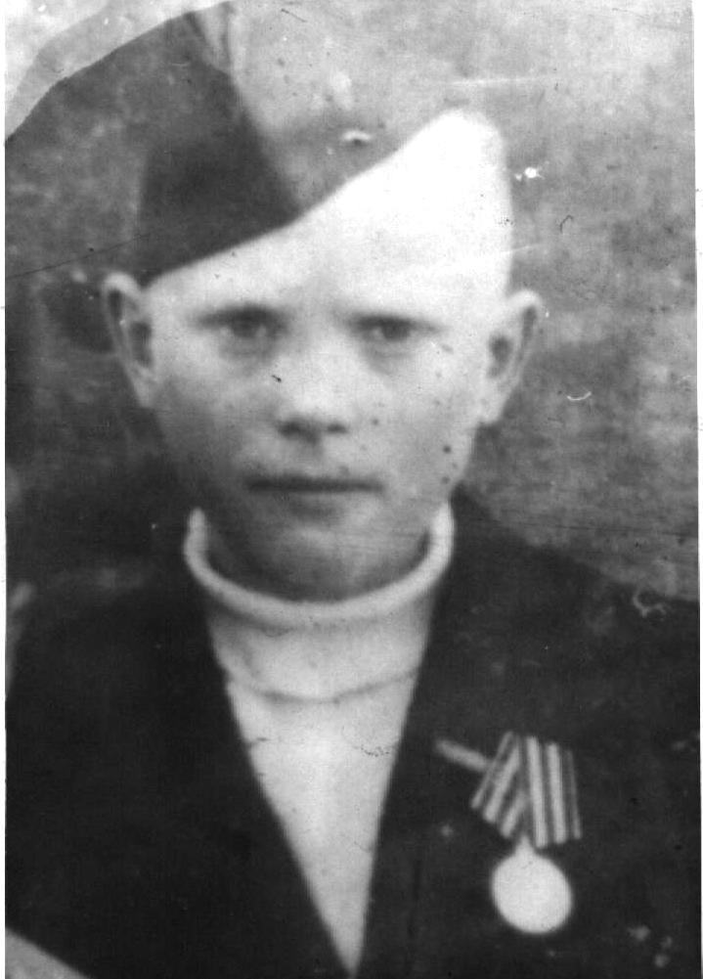

Осталась здесь жить воспитанница детдома Химочка Катя. Работала в детдоме пионервожатой. Здесь она вышла замуж за сына Лидии Ильиничны Фатеевой, Алексея. Долгое время семья Фатеевых жила здесь в Устьянке. У них родилось трое детей. Катя работала заведующей клубом. Потом их семья уехала на жительство в Прокопьевск. Там Екатерина умерла в 1976 году от туберкулеза. Сказалось на здоровье детдомовское холодное и голодное детство.
Воспитанница детдома Третьякова Валентина вышла здесь замуж за Эрпорта Степана Трофимовича. Он, вернувшись с войны, работал воспитателем в детдоме, потом в интернате. У них было двое детей. Валентина Александровна с 1956 года до ухода на пенсию работала в школе лаборантом.

После того, как из Устьянки был выведен детдом, в этом здании был открыт интернат, для детей из Табатерки, Восточного Выселка, Кирилловки, Ново-Багатского, т.е. из тех сел, где были только начальные школы. В интернате проживало более 60 человек.

Сразу после войны директором школы стал бывший фронтовик Захарюта Михаил Константинович. В это же время учителями работают Копылов Сергей Георгиевич
Копылов Сергей Егорович
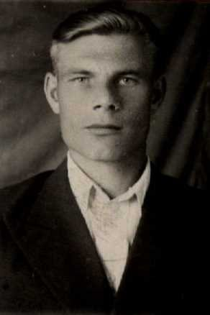
23.09.1923
. Родился в Ульяновской области Красунского района с. Большое Станичное. В селе Устьянка проживал с 1930 года.
После демобилизации работал учителем начальных классов в Устьянской семилетней школе.

Сын Копылова Егора Федоровича.
Родился в Ульяновской области Красунского района с. Большое Станичное. В селе Устьянка проживал с 1930 года. В Красную Армию призван 05.12.1941 года Славгородским РВК Алтайского края. Русский Капитан Место службы: 87 Отдельный танковый полк. 1-й Украинский фронт.
Демобелизован из рядов КраснойАрмии 17.09.1947 год.
НАГРАЖДЕН: Орденом «Отечественной войны 1 степени» - 23.12.1985год.
Медалью» За оборону Сталинграда».
Медалью «За Победу над Германией в Великой Отечественной войне 1941-1945гг.» - 09.05.1945год. Юбилейными медалями:
«30лет Победы в Великой Отечественной войне 1941-1945гг.» - 1975 год.
«40лет Победы в Великой Отечественной войне 1941-1945гг.» - 1985 год.
«30лет Советской Армии и Флота» - 1948 год.
Знаком «25лет Победы в Великой Отечественной войне 1941 -1945гг» - 1970 год.
После демобилизации работал учителем начальных классов в Устьянской семилетней школе.

Корнилова Александра Наумовна, Гудыменко Алексей Иванович, Гнилоквас Анна Прокопьевна. Учителем начальных классов работает Маркешина Вера Игнатьевна, выпускница Устьянской школы, работавшая в годы войны старшей пионервожатой.

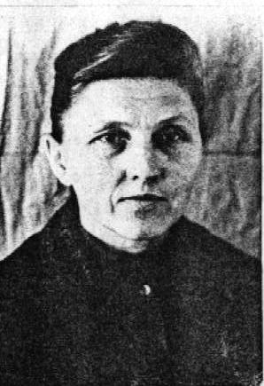

Дочь Вера Игнатьевны Пшенова Людмила Ивановна окончила биолого-географическое отделение Тюменского пединститута и стала преподавать географию. Вышла замуж за Пшенова Ивана, вырастила четверых детей. 32 года работает в школе Людмила Ивановна. Учитель высшей категории, награждена почетной грамотой Министерства просвещения РФ.

Маркешин Иван Матвеевич.

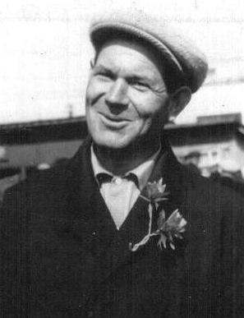
23.06.1923 – 26.04.1976
Родился в селе Михайловка Славгородского района Алтайского края. В РККА призван 1августа 1941года. После войны работал учителем математики и физики в Устьянской семилетней школе..

Воевал в составе 657 стрелкового полка, 355 стрелкового полка.
Артиллерист.
Воевал на Ленинградском фронте, форсировал реку Нарва, освобождал Польшу, дошёл до Берлина.
Кавалер орденов «Славы II степени» - 23.05.1945 год.
«Славы III степени» - 08.03.1945 год.
Награжден медалями «За отвагу» - 06.10.1944 , «За оборону Ленинграда» - 1943 год,
«За взятие Берлина».
Юбилейными медалями:
« 20лет Победы в Великой Отечественной войне 1941-1945гг.» - 1965 год. «30лет Победы в Великой Отечественной войне 1941-1945гг.» - 1975 год. Знаком «25лет Победы в Великой Отечественной войне 1941 -1945гг» - 1970 год.
Имел ранения.
После войны работал учителем математики и физики в Устьянской семилетней школе..

книг

Горемыкин Владимир Васильевич

Горемыкина Валентина Георгиевна
Заслуженный учитель РСФСР.
Учитель русского языка и литературы в Устьянской
школе с1954 г. по 1968 г.

Горемыкин Владимир Васильевич Горемыкина Валентина Георгиевна Заслуженный учитель РСФСР.
Учитель русского языка и литературы в Устьянской
школе с1954 г. по 1968 г.
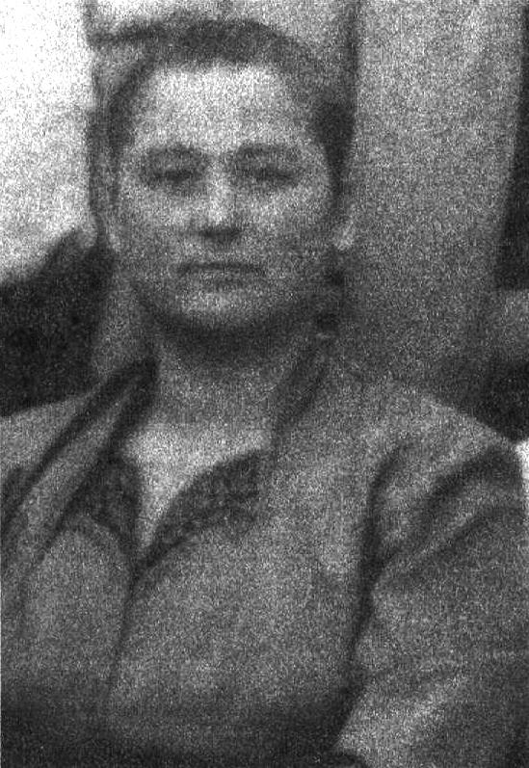
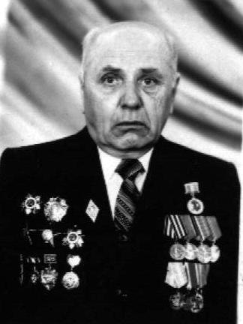

22.12.1922 – 27.06.1991

Родился в г. Павлограде Днепропетровской области Украинская ССР.

С 1954 года по 1968 год – директор Устьянской средней школы
Призван в Красную Армию в 1941 году Славгородским РВК Алтайского края.
Воевал на Воронежском, Степном, 1-м Украинском, 4-м Украинском фронтах с 16 августа 1942 года.
Воинское звание: Капитан
Командир батареи 76 мм пушек 1004 стрелкового полка 305 стрелковой дивизии 69 Армии.
Имел одно легкое ранение.
НАГРАЖДЕН:
Орденом «Красной Звезды» - 05.05.1943 год.
Орденом «Отечественной войны 2 степени»- 04.08.1943 год
Орденом «Александра Невского»-22.10.1944 год.
Орденом «Красной Звезды»-19.03.1945 год.
Орденом «Отечественной войны 1 степени»-06.04.1985 год.
Медалью «За Победу над Германией в Великой отечественной войне 1941-1945гг» 09.05.1945 год.
Юбилейными медалями:
« 20лет Победы в Великой Отечественной войне 1941-1945гг.» - 1965 год.
«30лет Победы в Великой Отечественной войне 1941-1945гг.» - 1975 год.
«50лет Вооруженных Сил СССР» - 1968 год.
«60 лет Вооруженных Сил СССР» - 1978 год.
Знаком «25лет Победы в Великой Отечественной войне 1941 -1945гг» - 1970 год.
С 1947 года работал директором школы.
С 1954 года по 1968 год – директор Устьянской средней школы.

Ермаков Кузьма Васильевич
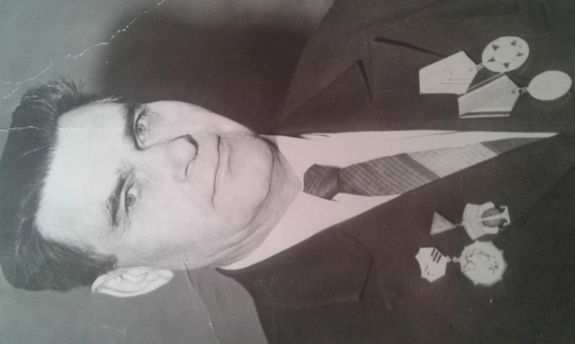
11.01.1924 – 15.07.1999

Родился в селе Устьянка Славгородского района Алтайского края. После войны и до выхода на пенсию, Кузьма Васильевич работал учителем Устьянской средней школы и в школах Бурлинского и Славгородского районах учителем физики.

В 1941 году поступил в Новосибирский авиационный техникум самолетостроения.
Оттуда добровольцем ушел на фронт.
Был зачислен на курсы младших лейтенантов – кавалеристов.
В марте месяце 1942 года, после окончания курсов был направлен в Москву в инспекцию кавалерии, а оттуда на фронт. Служил на Калининском фронте в 39 Армии.
Дошел до Берлина.
НАГРАЖДЕН:
Орденом «Отечественной войны 2 степени» - 06.04.1985 год.
Медалью: «За Победу над Германией в Великой Отечественной войне 1941-1945гг.» - 09.06.1945год. Юбилейными медалями:
« 20лет Победы в Великой Отечественной войне 1941-1945гг» - 1965 год.
«30лет Победы в Великой Отечественной войне 1941-1945гг» - 1975 год.
«40лет Победы в Великой Отечественной войне 1941-1945гг.» - 1985 год.
«50лет Победы в Великой Отечественной войне 1941-1945гг.» - 1995 год.
«50лет Вооруженных Сил СССР» - 1968 год.
«60лет Вооруженных Сил СССР» - 1978 год.
«70лет Вооруженных Сил СССР» - 1988 год.
«Медаль Жукова» - 1996 год.
Знаком «25лет Победы в Великой Отечественной войне 1941 -1945гг» - 1970 год.
После войны и до выхода на пенсию, Кузьма Васильевич работал учителем Устьянской средней школы и в школах Бурлинского и Славгородского районах учителем физики.

В 1949 году в школу был назначен новый директор, тоже бывший фронтовик Зислин Михаил Иосифович, который проработал на этой должности до июля 1953 года. Завучем в этот период работала Полевина Ида Илларионовна. Учителями работали Ермакова Вера Давыдовна, Гордиенко Надежда Евдокимовна, Богданова Наталья Алексеевна, Бабкина Евдокия Никитична, Ермаков Кузьма Васильевич, Зайцев Николай Георгиевич, Березикова Александра Семеновна, Маркешин Иван Матвеевич, Зяблова Валентина Ивановна, Эпп Петр Яковлевич, вожатая - Груздева Анна Максимовна, библиотекарем – Конопаева Полина Марковна. С июля 1953г. по июль 1954г. обязанности директора исполняла Зяблова Валентина Ивановна. В это время в школу приезжают молодые учителя. Муравина Тамара Викторовна приехала в село юной девчонкой. Работала сначала воспитателем в детдоме. Заочно закончила Барнаульский пединститут. Долгие годы преподавала в школе историю и обществоведение. Более 40 лет педагогический стаж Тамары Викторовны. Не одно поколения устьянцев учила она. Мастер педагогического труда, Отличник народного образования. Награждена медалями «За доблестный труд», «Ветеран труда». Сейчас Тамара Викторовна на заслуженном отдыхе.
Смелова Елена Александровна, преподаватель русского языка и литературы. В трудовой книжке Елены Александровны сделана единственная запись: принята учителем в Устьянскую школу. Здесь она вышла замуж за местного парня Федора Емца, воспитали трёх дочерей, Юлия и Светлана пошли по стопам матери, и работают учителями в школах Алтайского края. Педагогический стаж Елены Александровны 40 лет.
Коваленко Нина Александровна учитель начальных классов, педагогический стаж 34 года, ветеран труда, награждена значком «Отличник народного просвещения».
Вместе с вышеперечисленными учителями в школе в это время работали и Симонова Валентина Дмитриевна, Горлова Елена Петровна, Лубинец Людмила Ивановна, Матюшина Анна Прокопьевна.
Добрую память о себе в селе оставили учителя – мать и дочь Рогожины Мария Ивановна и Альбина Николаевна. Они приехали из Москвы в 1953 году. Прожили здесь более 10 лет. Мария Ивановна преподавала химию, Альбина Николаевна - географию. Обе хорошо рисовали, играли на гитаре, пели. Организовали в школе хор, в котором участвовали учителя и ученики. В нем было более 100 человек. Коллектив школы всегда участвовал в районных смотрах художественной самодеятельности, всегда занимал призовые места. В Бурлу на смотр ездили на грузовиках, участники кое-как вмещались на трех машинах.
С 1954 по 1968 годы директором школы работал бывший фронтовик, орденоносец Горемыкин Владимир Васильевич, закончивший в 1953 году Омский учительский институт, а 1955 году – Барнаульский педагогический институт, факультет истории (заочно). Учителем русского языка и литературы работала его жена Валентина Георгиевна, заслуженный учитель РСФСР. Завучем – Ермаков Кузьма Васильевич, работавший учителем математики. Завхозом школы работал Козлов Иван Федорович, счетоводом Коновалова Лидия Федоровна.
В 1954 году Устьянская семилетняя школа была реорганизована в среднюю. Первого сентября был сделан первый набор в 8 класс в количестве 36 человек. Из которых 16 человек в 1957 году впервые в Устьянской школе получили аттестаты о среднем образовании:

Лапшова Галина
Киселев Анатолий
Бородин Василий
Степанов Василий
Матюшкина Татьяна
Беликова Мария
Белозерова Валентина
Величко Дина
Занина Любовь
Сикерина Полина
Хохлов Иван
Кудерская Галина
Зеленова Анна
Овсянникова Лидия
Зубкова Анна
Обучение в 9-10 классах было платное в размере 150 рублей в год. Дети погибших фронтовиков, согласно постановлению Правительства, от уплаты за обучение освобождались. А в 1956 году оплату отменили для всех учащихся.
В связи с открытием средней школы педагогический коллектив пополнился новыми кадрами: Слюсарева Анна Ивановна – учитель математики, Яковенко Николай Иванович, после окончания Славгородского педучилища был назначен учителем математики. Наша школа послужила началом его дальнейшей большой педагогической деятельности. Позже выехал на жительство в р/п Яровое, где поработав учителем, стал директором одной из средних школ. Награжден значком «Отличник народного просвещения», получил звание «Заслуженный учитель РСФСР».

Сумелкова Наталья Степановна приехала в Устьянку в 1955 году молоденькой девчонкой, после окончания Чаплыгинского учительского института. Здесь вышла замуж за Земского Николая Даниловича, который с 1956 года стал работать в школе учителем труда. Наталья Степановна в течение 33 лет учила детей математике. Многие годы она была отличным наставником для молодых учителей. За свой добросовестный труд, она награждена многими грамотами, значком «Шеф – наставник» и медалью «Ветеран труда».

В 1960 году колхоз «Сталинский путь» начал строительство нового здания школы и в 1961- 1962 учебном году заниматься стали в новом здании.
. Молодое поколение должно знать и помнить своих героев-учителей, брать пример с этих людей, показавших себя мужественными в годы испытаний и проявивших лучшие человеческие качества в мирное время.
Учителя Устьянской школы с оружием в руках, проявив свои лучшие качества патриотов, защищали нашу Родину. Учителя – фронтовики, сражавшиеся в борьбе за освобождение родной земли от фашистов, стали гордостью нашей школы. Вернувшись с войны, они посвятили себя нелёгкому, но нужному делу – воспитанию детей.
Их дела, как военные дороги, так и мирные будни, были бесстрашными и громкими, но об этом сейчас мало кто знает. Потому что они не любили говорить сами о себе, потому что уже поработало время...
Всем известно, что без любви к своему Отечеству, к своей малой родине, без знания её истории невозможно строить завтрашний день нашего государства. Поэтому наш долг – сохранить память о наших доблестных земляках. Главное, чтобы наша благодарность ветеранам не закончилась после праздничных торжественных дат, не ограничилась только словами, а нашла своё воплощение в реальных добрых делах, в сохранении исторической памяти. И это в наших руках.
Война - это самое ужасное, самое трагичное и беспощадное время, оно унесло тысячи жизней и поломало более миллиона судеб. Память о ней не имеет срока давности — она вечна.
В стихотворении Елены Киселевой «Сорок тополей» есть такие строки:
Четыре года в сапогах солдатских!
Дошел учитель до чужих границ.
Мечтал обнять своих ребят по-братски,
Увидеть вновь улыбки милых лиц...
И обнял, и увидел улыбки детворы
Учитель, сменивший автомат на указку!
И продолжилась жизнь, потому что учитель, стоящий у доски, - это и есть символ продолжения жизни, ее преемственности и непрерывности, ее вечного движения вперед!

